Juli 2023  Ausgabe # 3 |  | Schützenverein Gerlingen e.V.
 |  | Die neusten Nachrichten und Ankündigungen
IN DIESER AUSGABE  __  Fusions-Schützentag 2023  Mai 2023  __  Schützen im Landtag  Saison 2022/23  __  Fahrradtour  24. Juni 2023  __  Elferratsgarde  29. Juni 2023  __  Seefest  8. + 9. Juni 2023  __  Königsfeier 12. August 2023  __  Straßenfest  9.+10. September 2023  __ |  | 

Vereinsnachrichten

Fusions-Schützentag 2023
- Von Stefan Teubner
Schützenkreis BB – CW - LEO


Was am 22.02.1959 in Leonberg mit der Gründung des Schützenkreises Leonberg begonnen hatte, endete am 06.05.2023 in Merklingen mit der Auflösung des Schützenkreises als Untergliederung des Württembergischen Schützenverbandes.
Ebenso am 06.05. fand in Möttlingen der Fussions-Schützentag der Schützenkreise Böblingen, Calw und Leonberg statt. Nach Grußworten von den Ehrengästen, darunter der Präsident des WSV Reinhard Mangold, haben sich unsere drei Kreise zu einem neuen Schützenkreis zusammengeschlossen, welcher nunmehr aus 63 Vereinen und ca. 8000 Schützinnen und Schütze besteht. Der derzeitige Name lautet Schützenkreis BB – CW – LEO.
Damit wurde ein starker Schützenkreis geschaffen, in dem mehr Möglichkeiten bestehen, unser gemeinsames Hobby auch in Zukunft erfolgreich zu betreiben. Erlebt haben wir dies schon mit der gemeinsamen Kreismeisterschaft in den letzten Jahren. Zum Kreisoberschützenmeister wurde Edmund Großmann gewählt.
Auf dem Schützentag wurde unserem Schützenbruder Burkhard Peggau das Ehrenzeichen in Silber vom Schützenkreis Leonberg verliehen.

Schützen im Landtag
- Von Jürgen Weis
Zusammen mit einer Gruppe unter der Leitung von Waltraud Weiß und Elfriede Geschke machten sich auch ein paar Schützen des Schützenverein Gerlingen, am 10. Mai, auf den Weg nach Stuttgart zu einer Führung im Abgeordnetenhaus des Landtags. Eingeladen hatte dazu Herr Conrad Epple von der CDU. Bei Kaffee und Kuchen gab uns Herr Epple viele Erläuterungen und Erklärungen zur Abgeordnetentätigkeit sowie zum Gebäude. Anschließend durften wir die Räumlichkeiten des Plenarsaal des Landtages von Baden-Württemberg begutachten und Probe sitzen. Vielen herzlichen Dank dafür an Herrn Epple und die Organisatorinnen.
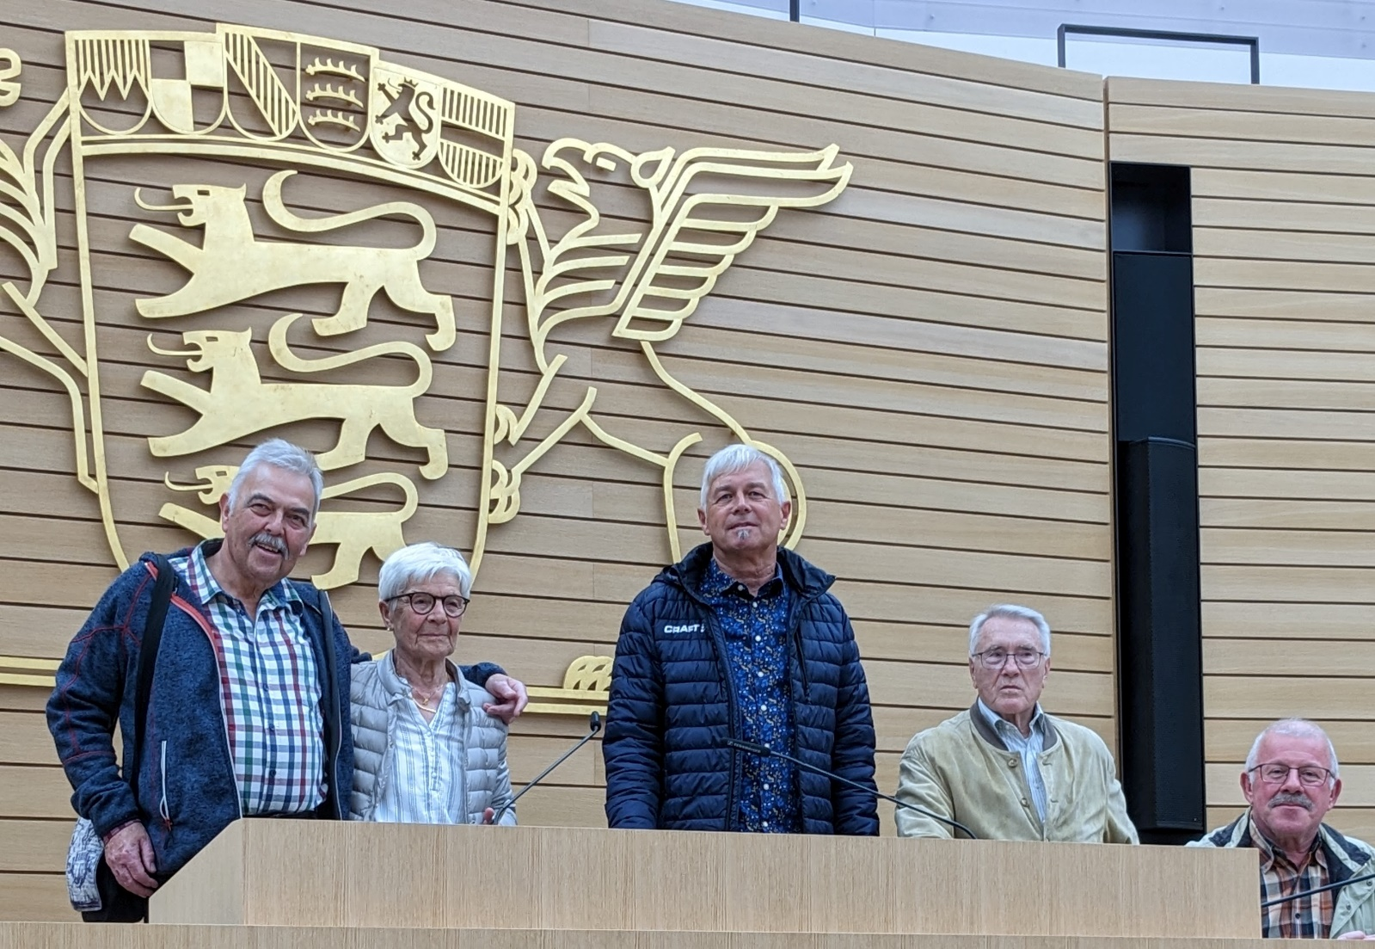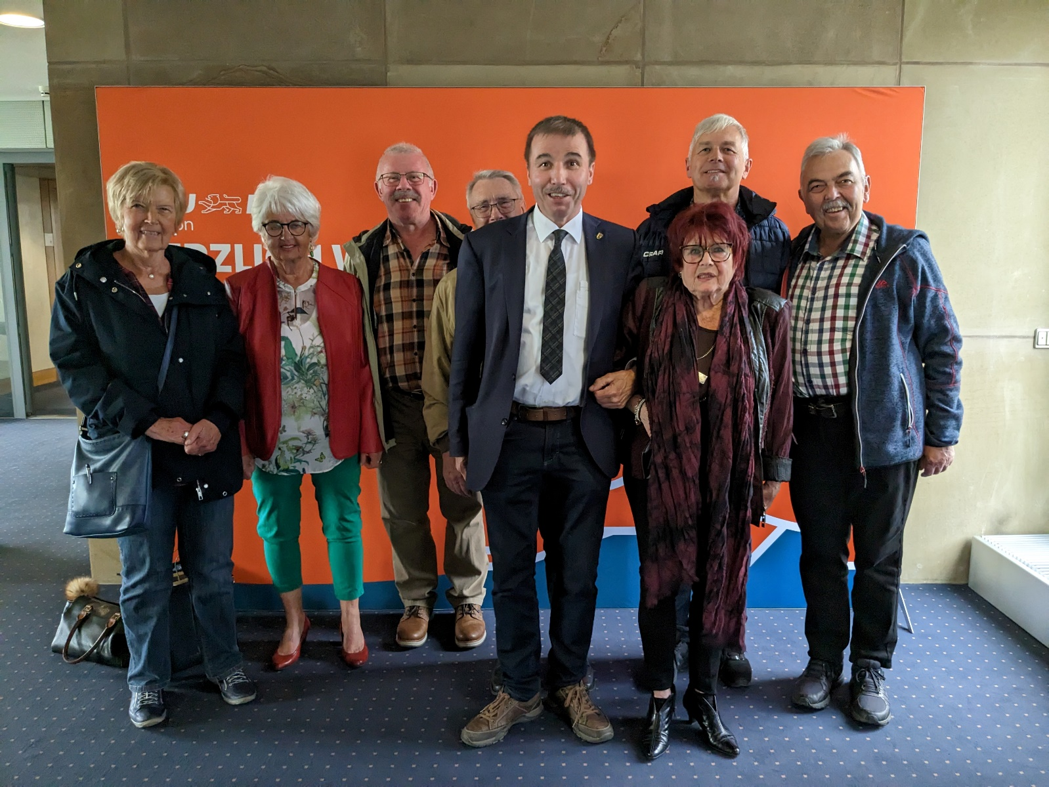
Zum Abschluss ging es noch zu einem Absacker in die Brauereigaststätte Carl. Es war ein interessanter und lehrreicher Nachmittag, an dem wir vieles erfahren durften.

Fahrradtour
- Von Jürgen Weis
Mit dem Fahrrad an der frischen Luft
Am 24.Juni.2023 hat der Schützenverein seine diesjährige Radtour unternommen. Bei herrlichem Kaiserwetter waren bescheidene 30 km mit dem E-Rad zurückzulegen. Die Fahrt ging über Radwege nach Kornwestheim und von da aus über Hemmingen, Ditzingen wieder nach Hause. Es wurden zwei kleine Pausen eingelegt. Erstens um den Akkus eine Erholung zu gönnen. Zweitens, um zwei Biergärten zu besuchen, standesgemäß mit „Radler“ als Getränk. Von da an – alle Bordsteine vermeidend – ging es zurück zum Vereinsheim, wo wir den Tag mit einem gelungenen Grillfest ausklingen ließen.
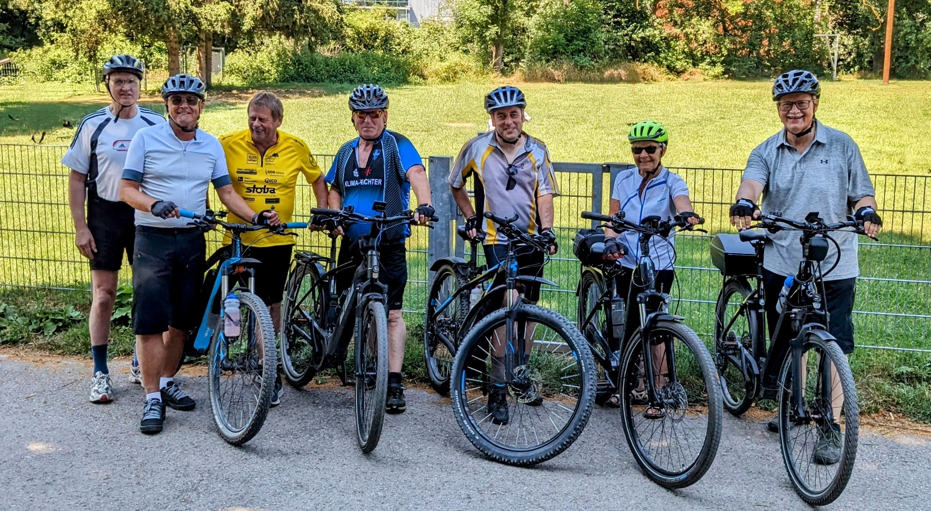

Elferratsgarde beim Schützenverein
- Von Jürgen Weis
Froher Faschingsclub Gerlingen zu Besuch
Der Schützenverein hat die Elferratsgarde des Frohen Faschingsclub Gerlingen am 29. Juni 2023 zu einem kleinen Turnier eingeladen. Die Vereinsmitglieder Franz Wolf, Dominik von Werne und Jürgen Weis gaben den Mädels eine professionelle und auch schnelle Einweisung in den richtigen Umgang mit dem Luftgewehr. Da nicht wirklich irgendjemand darin erprobt war, wurde dies zu einem witzigen Erlebnis für alle Beteiligten. Nach der Einlernphase ging es natürlich zeitnah um Ruhm und Ehre. Die Ergebnisse waren knapp, denn viele Mädels waren geborene Naturtalente in Sachen Luftgewehr und Genauigkeit.
Wir freuen uns schon auf eine Wiederholung.

Seefest 2023
- Von Jürgen Weis
Brütende Hitze Seefest
Natürlich waren wir auch dieses Jahr wieder auf dem Seefest mit unserem Schützenwagen vertreten. Während der Ansturm am Samstag wieder riesengroß war, mussten wir den Schießwagen am Sonntag schon vorab schließen, da auf Grund des heißen Wetters leider niemand aus seiner Wohnung kam und das Seefest besuchte.
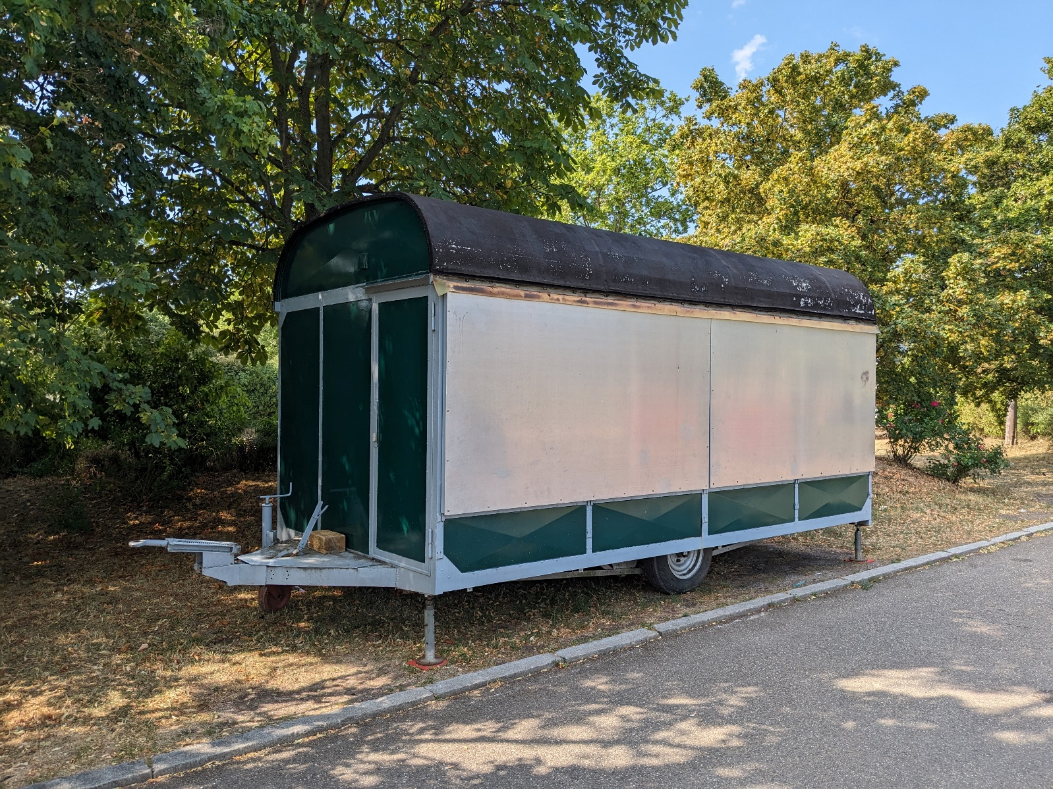

Königsfeier 2023
- Von Franz Wolf
Schützenkönig 2023: Georg Gross

Am 12. August hatten wir unser diesjähriges Königsschießen. Beginn im Vereinsheim war 10 Uhr. Der erste Flügel wurde von unserem Schützen Georg Gross mit dem 44. Schuss erlegt, womit er sich 2. Ritter nennen darf. Unser neuer Hoffnungsträger Dominik von Werne entfernte den zweiten Flügel mit dem 32. Schuss und trägt den Titel 1. Ritter. Danach trennte unser Sportkamerad Hans Seyfried den ramponierten Adler mit dem 20. Treffer von seinem edlen Schwanz, Titel „Schwanzgraf“.
Zu guter Letzt brachte unser erfolgreicher Kamerad Georg Gross mit dem 26. Schuss die Krone zu Fall, was ihm zusätzlich noch den Titel des Schützen-König 2023 einbrachte. Ein kräftiger Applaus war unseren „Helden“ gewiss.
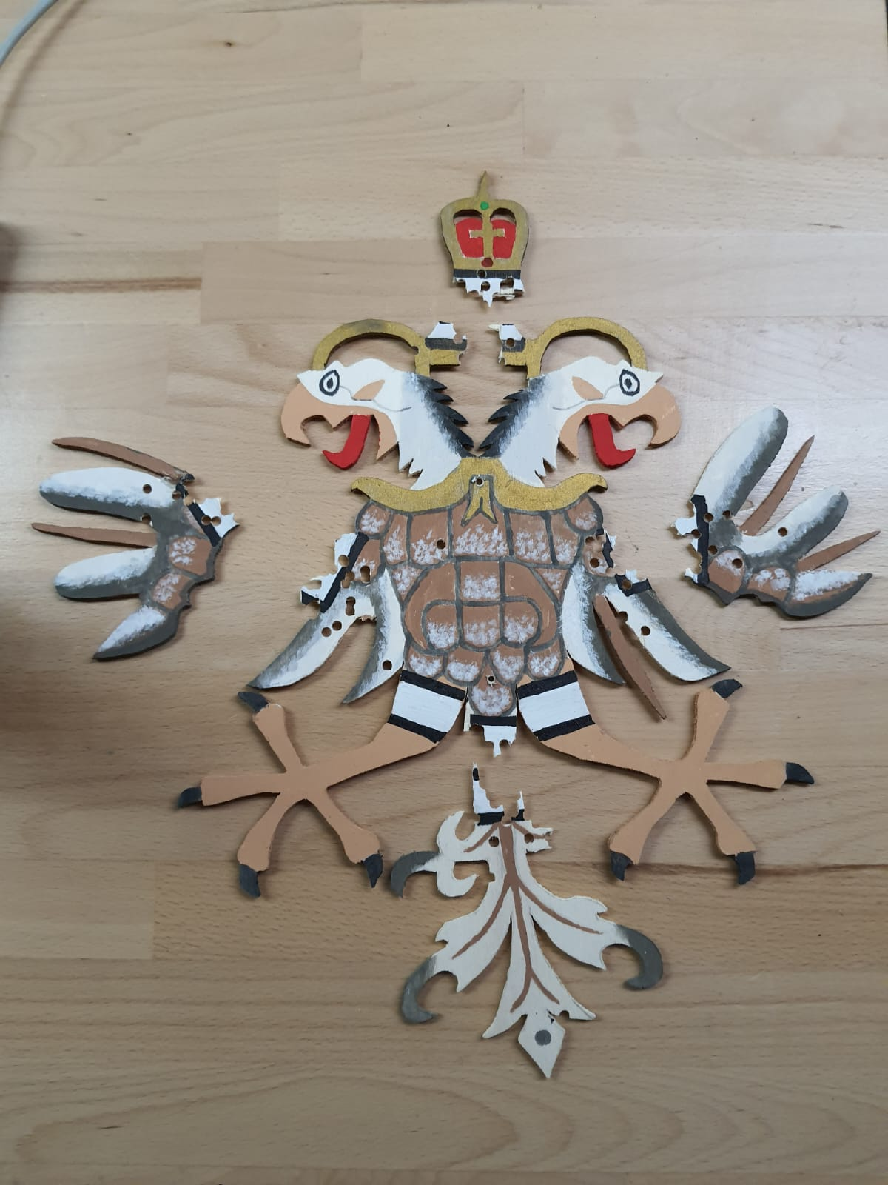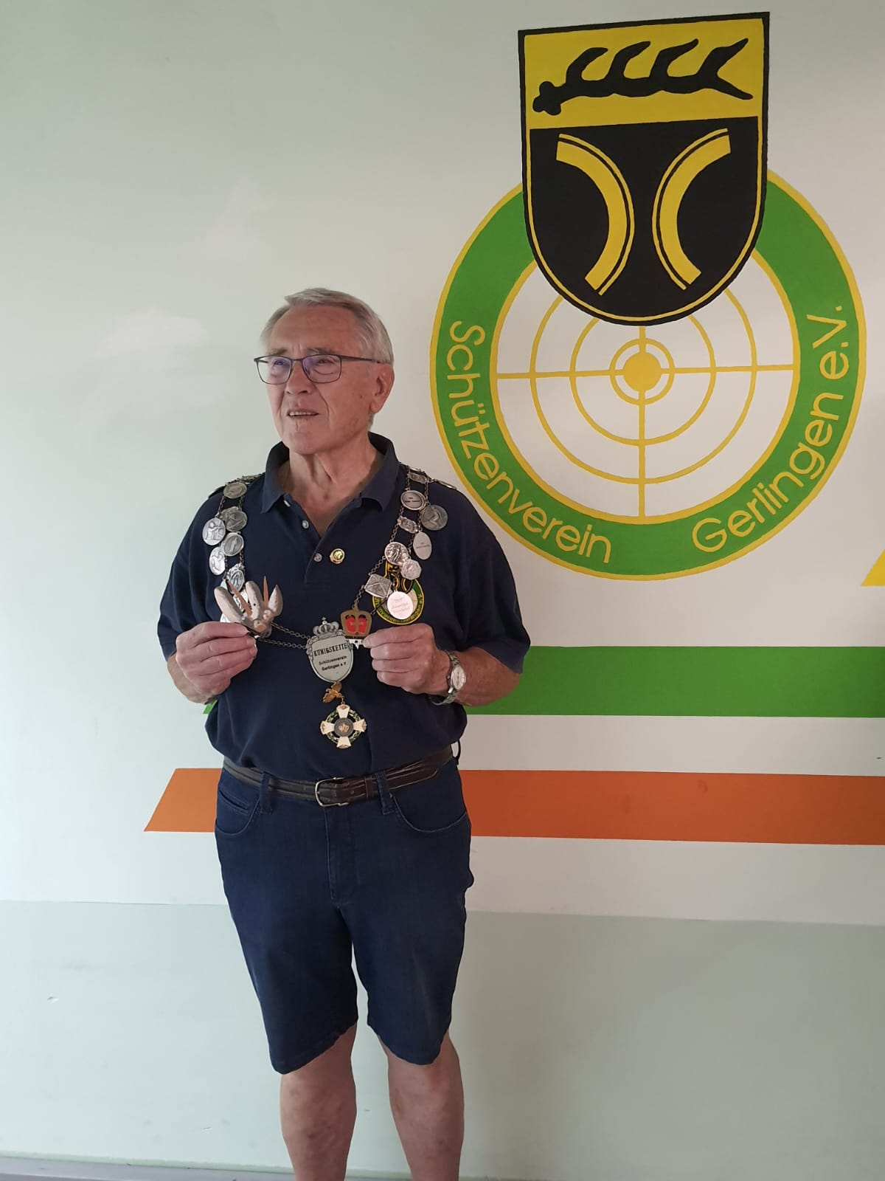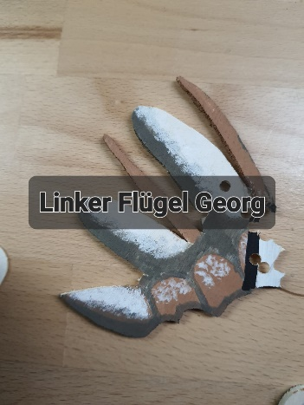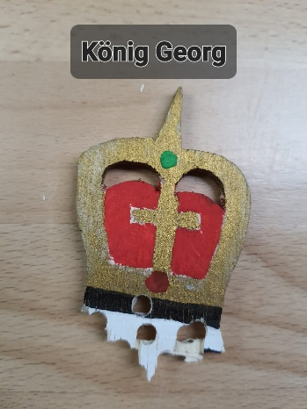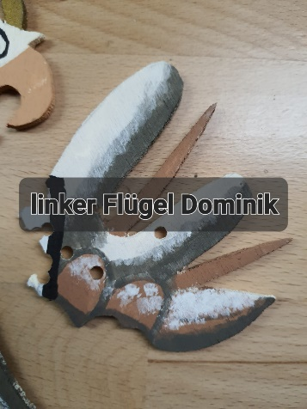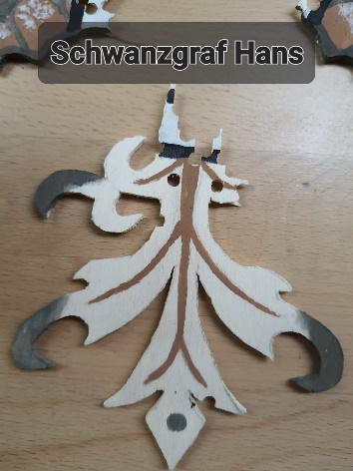


Im Anschluss durften wir uns an einem festlichen Mittags-Mahl delektieren, und danach ließen wir die Feier mit selbstgebackenem Kuchen und mit Torten ausklingen.

Straßenfest 2023
- Von Jürgen Weis
Die Schützen sind nicht nur beim Anschießen des 42 Straßenfest im Einsatz
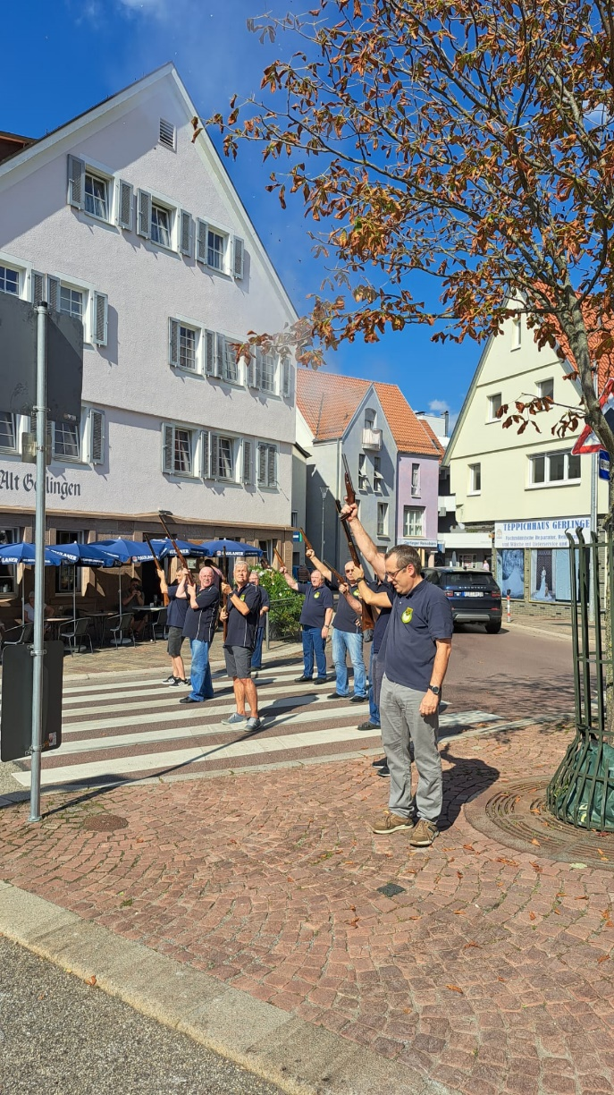
Auch beim 42. Straßenfest hat der Schützenverein wieder das traditionelle Anschießen übernommen. Bevor der Vorsitzende des Straßenfestausschusses Sigi Hahn das Mikrofon an des Bürgermeister Dirk Oestringer übergab, traten die Gerlinger Schützen an und ließen auf Kommando des 1. Vorsitzenden Stefan Teubner nacheinander die Waffen krachen.
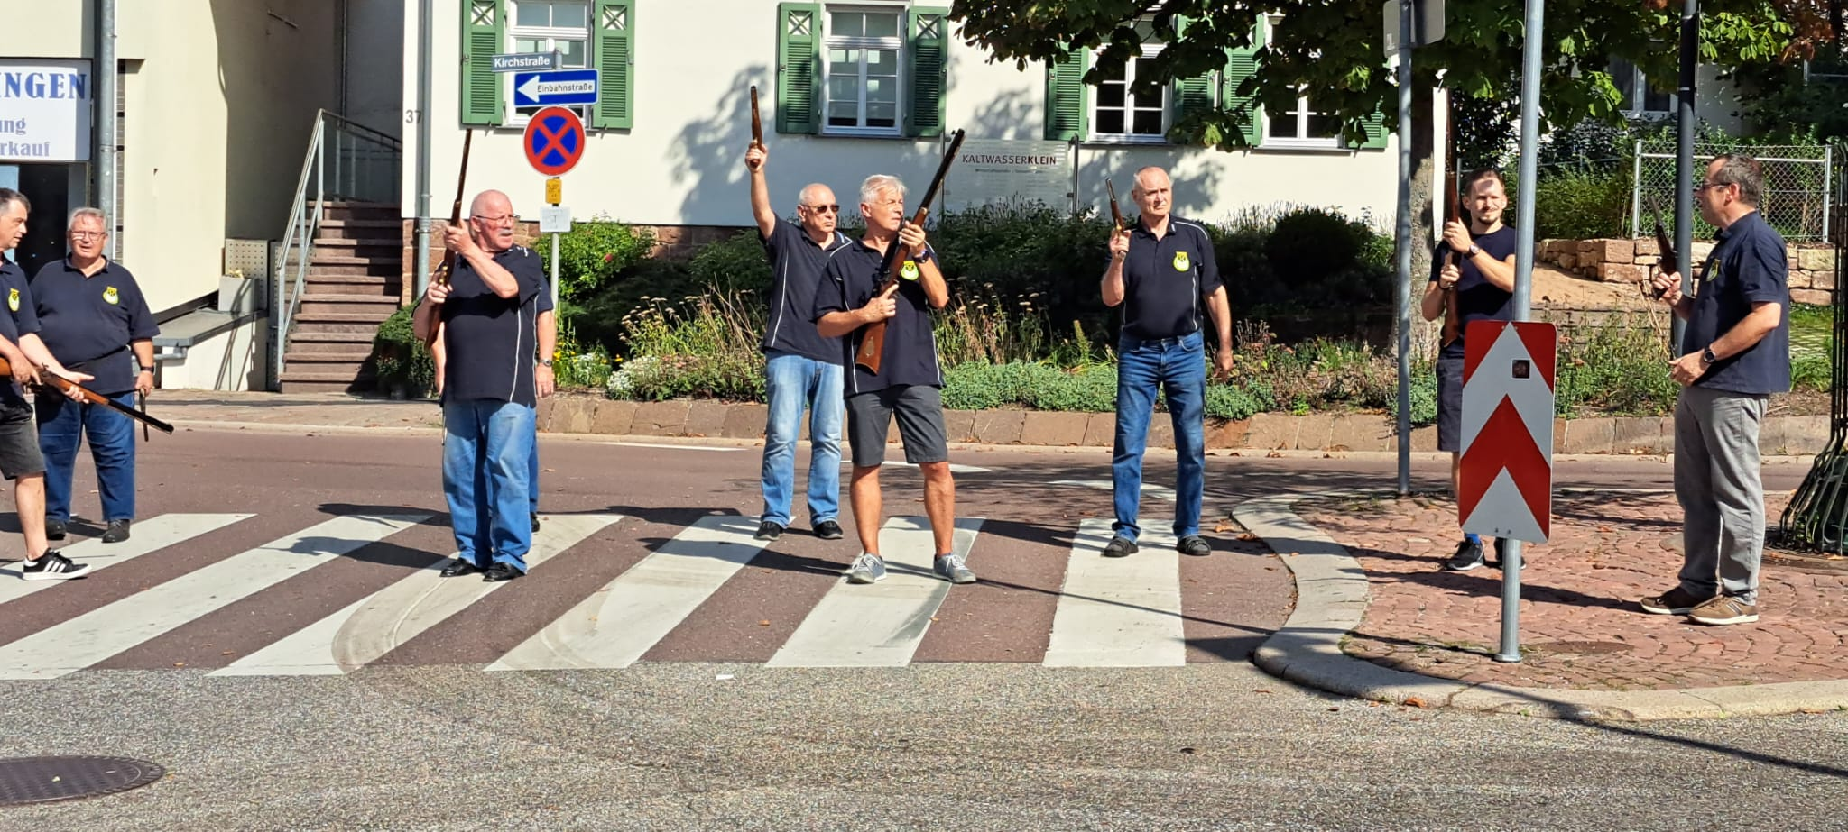
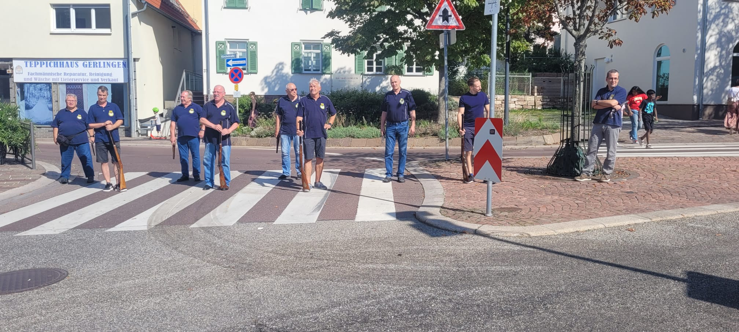
Für die Genießer des Straßenfests durfte auch dieses Jahr die Original Thüringer Bratwürste nicht fehlen. Genauso wie der Schützenwagen. Hier konnten zahllose Interessierte Hobbyschützen erfolgreich ihr Können unter Beweis stellen und die Warteschlage nahm nie ab.
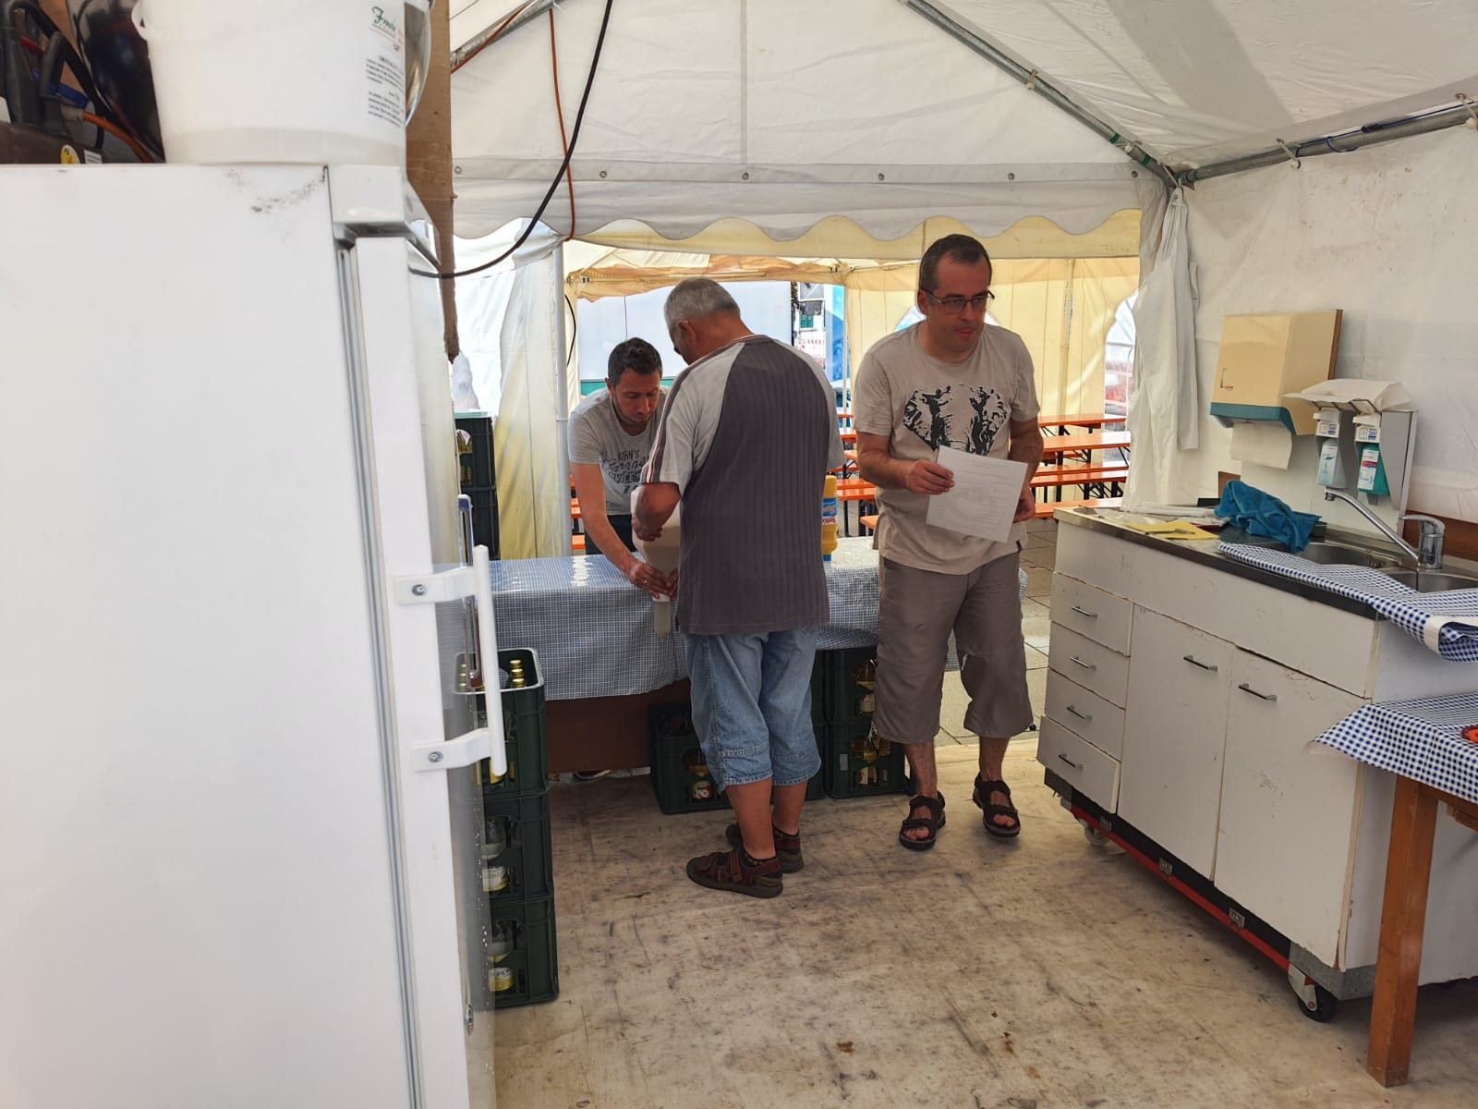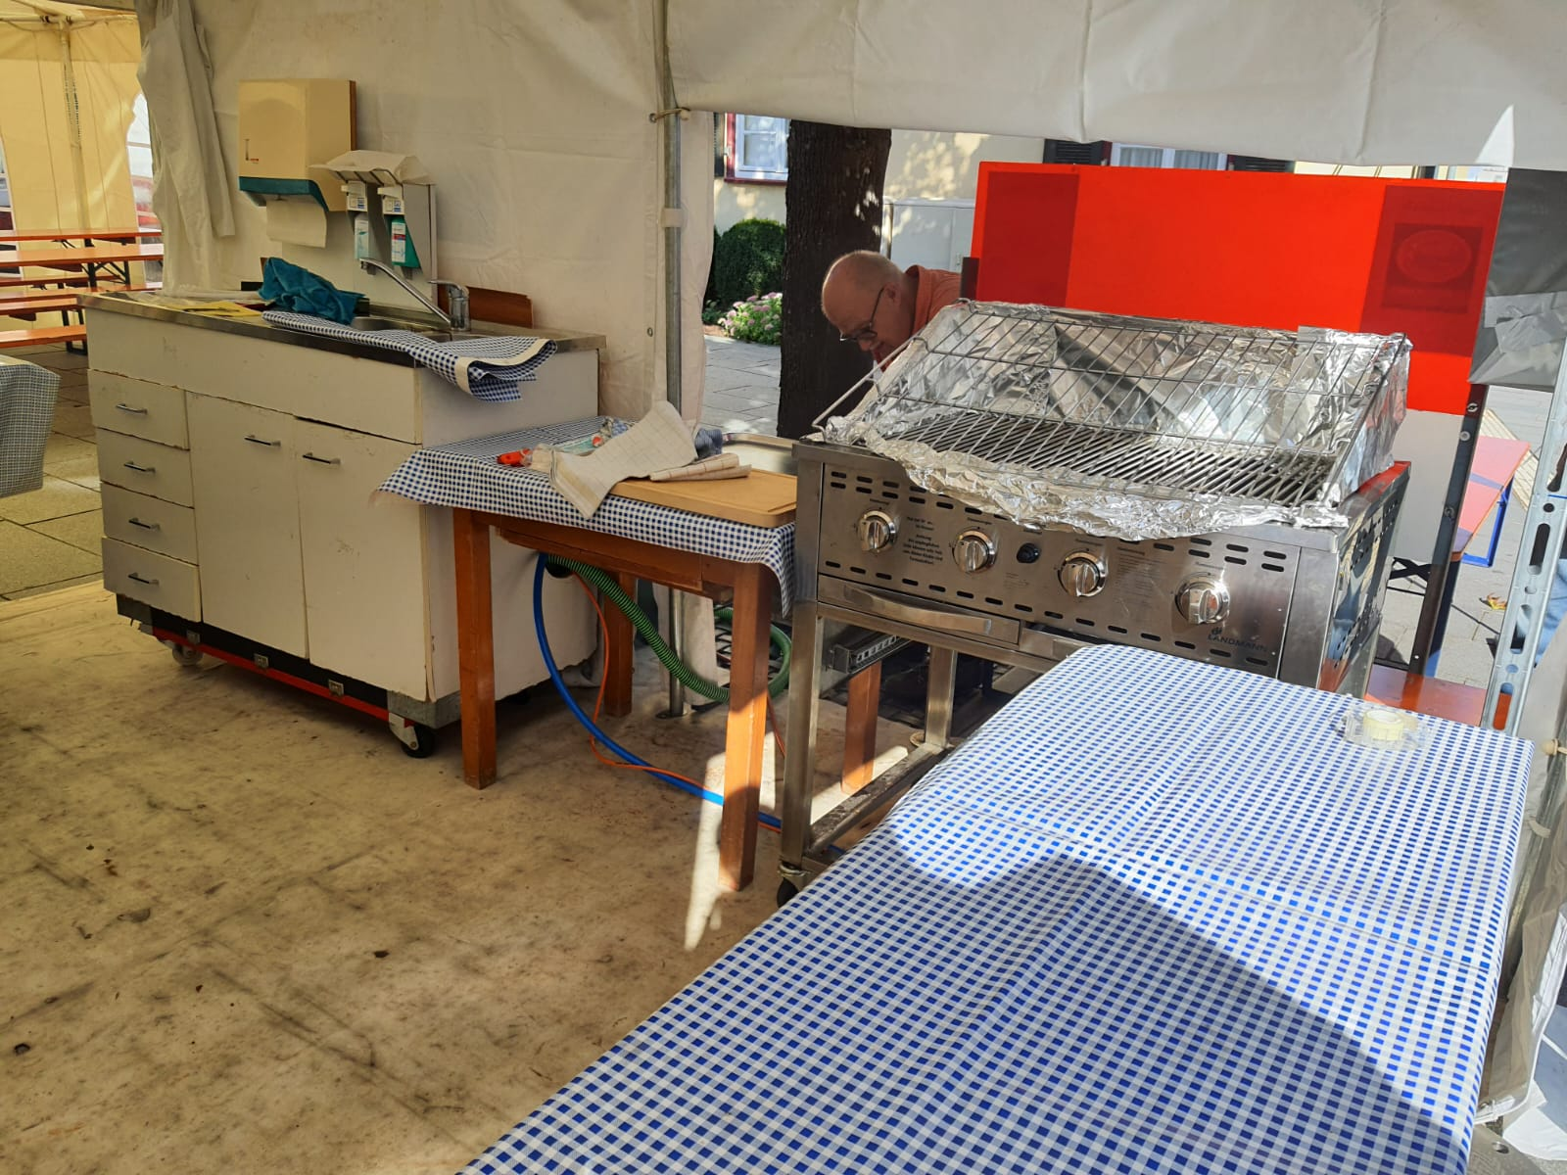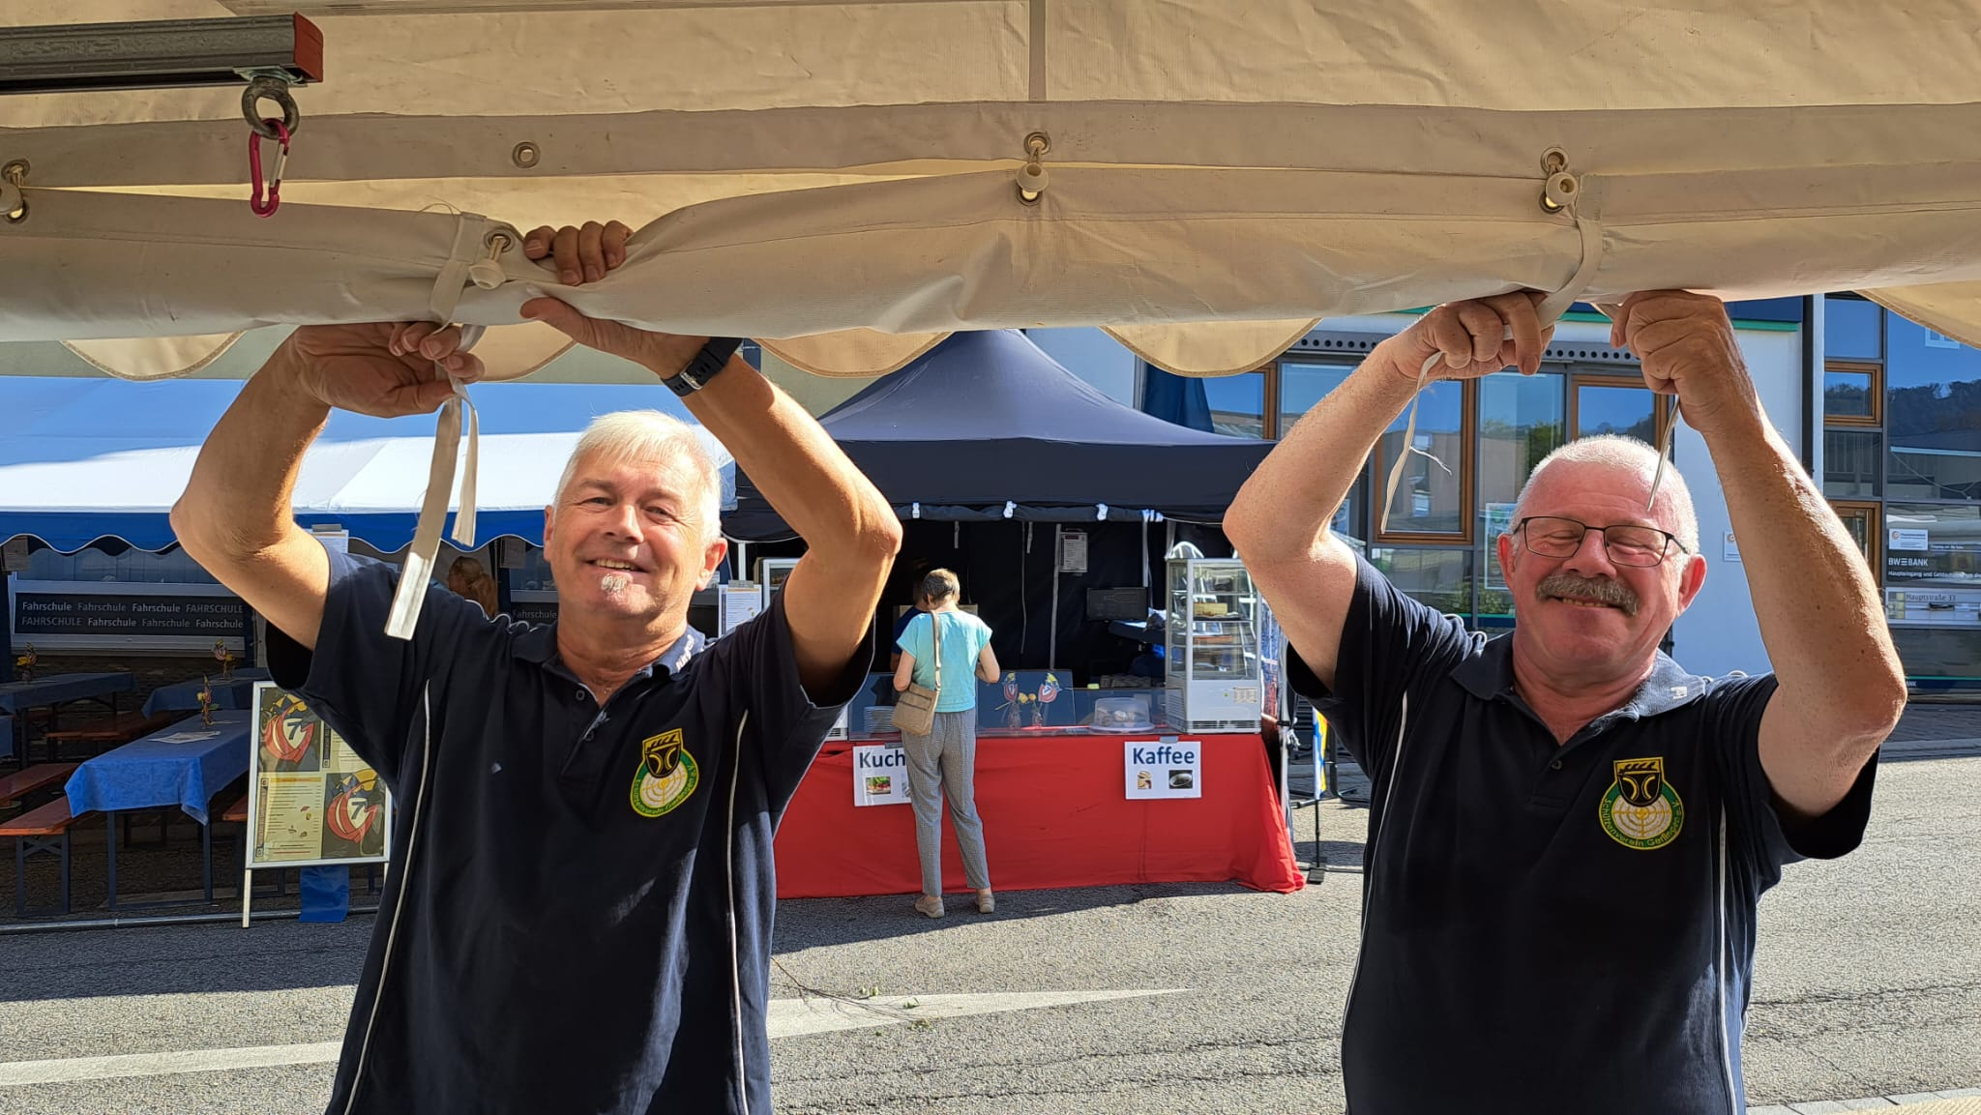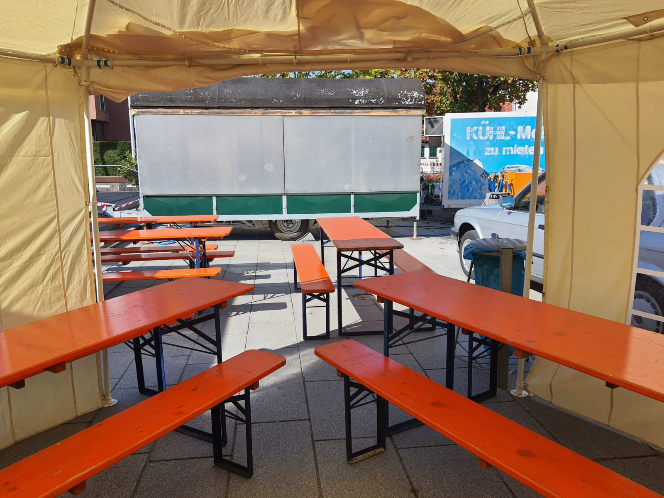
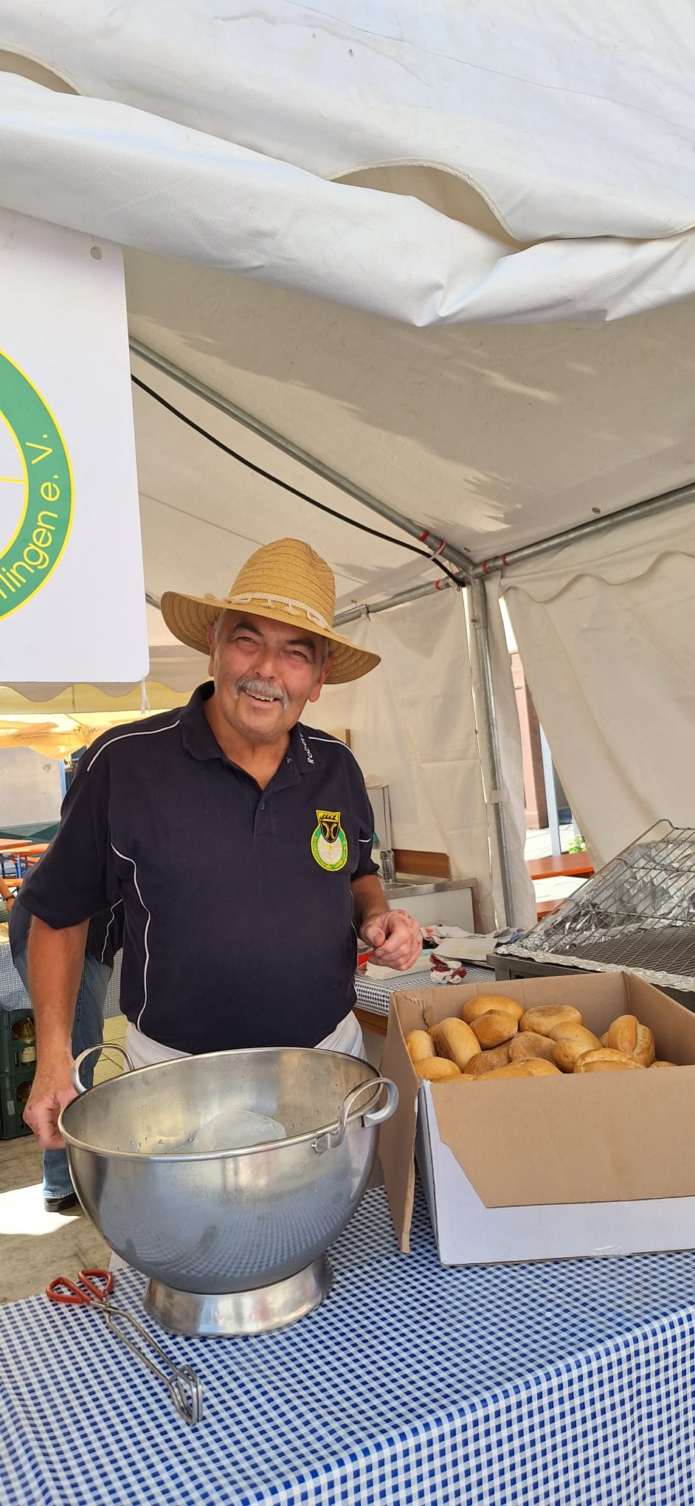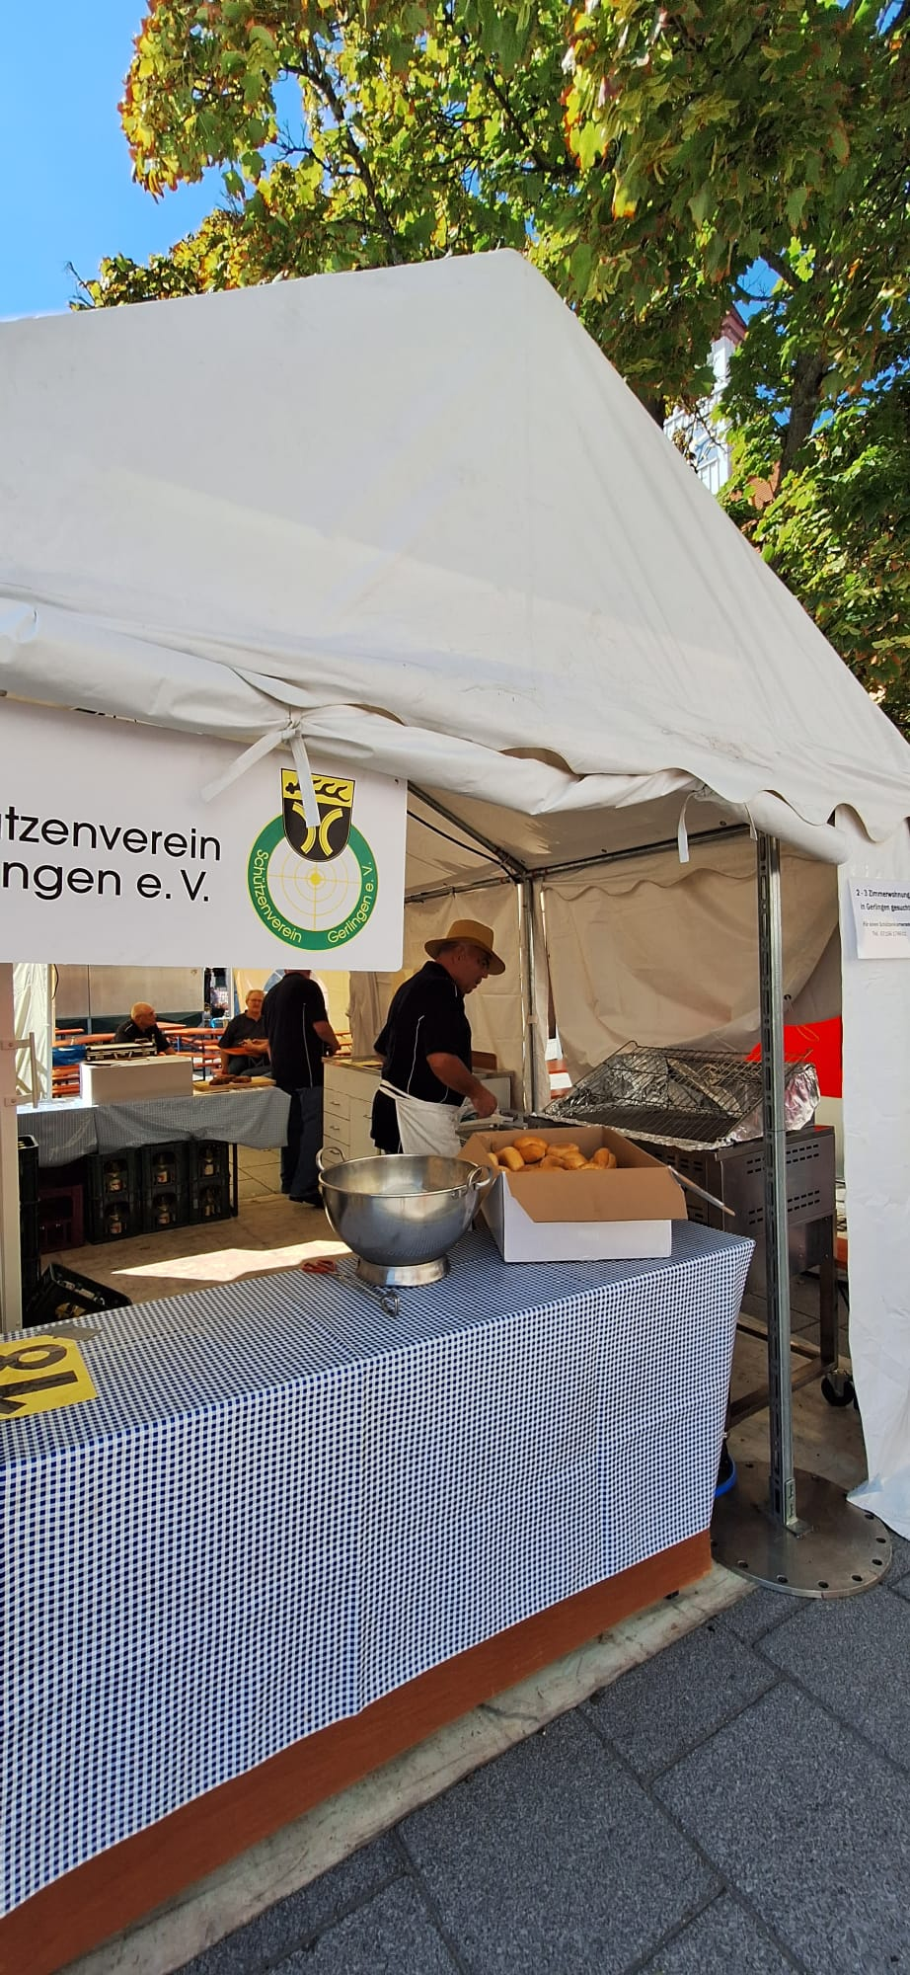

Der Vorstand bedankt sich bei allen Beteiligten für ihr großes Engagement und tagelanger Vorbereitung, Mithilfe und notwendigen Nacharbeiten.

Bis bald im Schützenverein.

